МИНИСТЕРСТВО ОБРАЗОВАНИЯ
РОССИЙСКОЙ ФЕДЕРАЦИИ

МОСКОВСКИЙ ГОСУДАРСТВЕННЫЙ ТЕКСТИЛЬНЫЙ УНИВЕРСИТЕТ им. А.Н. Косыгина

КАФЕДРА ТЕКСТИЛЬНОГО МАТЕРИАЛОВЕДЕНИЯ

Курсовая работа на тему:

«Хлопковое волокно:
его свойства и классификация»

Научный руководитель: Шустов Ю.С.

Москва
2001

СОДЕРЖАНИЕ
Введение......................................................................................................3
Глава 1 Хлопчатник и его культура..........................................................4
- Разновидности хлопчатника.........................................................4
- Сбор хлопка....................................................................................5
- Первичная обработка хлопка........................................................6
Глава 2 Свойства хлопкового волокна......................................................8
- Значение свойств хлопка для качества пряжи............................8
- Длина волокна................................................................................9
- Зрелость хлопкового волокна.....................................................10
- Тонина волокна............................................................................11
- Извитость......................................................................................12
- Крепость волокна.........................................................................13
- Растяжимость...............................................................................14
- Цвет или окраска.........................................................................15
- Блеск хлопка................................................................................15
- Шелковистость............................................................................15
- Ровность волокна........................................................................15
- Сорность хлопка.........................................................................15
- Влажность...................................................................................16
- Химические свойства волокна..................................................16
- Строение хлопкового волокна..................................................17
- Пороки хлопкового волокна.....................................................17
Глава 3 Сорта хлопка..............................................................................19
- Классификация хлопков по месту произрастания..................19
- Классификация хлопков по типу сорту и классу....................21
Список литературы..................................................................................23

ВВЕДЕНИЕ
В 1999/2000 сезоне (с 1 августа по 31 июля) в целом в мире было засеяно хлопком 32.3 млн. га, что по предварительной оценке Международного консультативного комитета по хлопку (ICAC) даст возможность получить почти 19 млн. тонн волокна. Для сравнения: в 1998/99 г. объем производства составил 18,6 миллионов тонн. Ожидается, что в 2000/2001 сезоне произойдет незначительный рост производства и потребления.

Мировое производство и потребление хлопкового волокна
 | 1999/2000* | 2000/2001* | 2001/2002**
 | тыс. тонн
Производство | 18,995 | 19,00 | 19,52
Потребление | 19,718 | 19,83 | 19,97
Экспорт | 6,069 | 6,13 | 6,33
Переходящие запасы | 8,836 | 8,00 | 7,62
* предварительная оценка; ** прогноз.
Как видно из этих цифр, из всех текстильных волокон по количеству добывания хлопковое волокно стоит далеко не на последнем месте.
Широкое распространение хлопкового волокна объясняется его выдающимися свойствами, а именно: хорошей прядильной способностью благодаря извитости, гибкости и прочности; по своим свойствам это самый подходящий материал для одежды человека, а также для многих технических целей; хлопчатобумажные ткани пригодны как для жаркого, так и для холодного климата; хлопковые изделия изумительно хорошо могут подражать изделиям из других волокон (например, трико и вельвет – шерстяным изделиям, бумажное полотно – льняным, сатин и ластик – шелковым). Вот почему весьма широк и разнообразен ассортимент хлопковых изделий. Благодаря гибкости и прочности хлопковое волокно является незаменимым во многих технических изделиях, например, в автомобильных шинах.
Хлопковые угары дают хорошую вату, хлопковый линтер – хороший искусственный шелк, вату, лаки, взрывчатые вещества; ядро семени – кормовую или удобрительную муку, – словом все отбросы здесь хорошо утилизуются.
Громадная отрасль промышленности с многомиллионной армией рабочих занята переработкой хлопка в пряжу, ткани и прочие изделия.
ХЛОПЧАТНИК И ЕГО КУЛЬТУРА

РАЗНОВИДНОСТИ ХЛОПЧАТНИКА
Хлопком называют волокна, растущие на поверхности семян растения хлопчатника. Хлопчатник принадлежит к семейству мальвовых. Большинство представителей этого семейства растет в тропических странах. Хлопчатник представляет собой род Gossipium (госсипиум), что было установлено еще Линнеем. Затем целый ряд ботаников занимался упорядочиванием разновидностей хлопчатника в ботаническую классификацию. В данной работе приводится классификация агронома-селекционера Г.С. Зайцева:
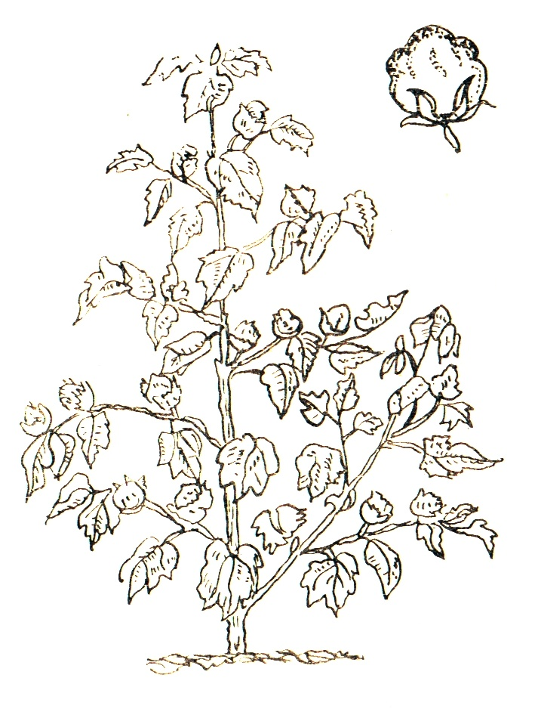Все хлопчатники делятся на две основные группы:
1. Хлопчатники старосветские – индо-китайские и африканские
2. Хлопчатники новосветские – центральноамериканские и южно-американские.
Новосветские и старосветские хлопчатники настолько разнятся между собой физиологически, что представители одной группы с представителями другой группы скрещиваются с трудом. Главное различие между этими двумя группами то, что у новосветских хлопчатников коробочка крупнее, всегда хорошо раскрывается, а волокно длиннее и тоньше. Поэтому повсюду распространяется культура новосветских, или американских, хлопчатников. Еще можно указать на такие различия, как то, что у старосветских хлопчатников коробочка более округлой формы, а у новосветских – удлиненная; у старосветских листья имеют 5-7 лопастей, а у новосветских – 3-5 лопастей; у старосветских доли листьев имеют более округлую, яйцевидную форму.
Куст хлопчатника

Индокитайская группа отличается грубым волокном и позднеспелостью (на территории бывшего СССР не вызревает).
К этой группе относятся следующие виды:
1) Хлопчатник древовидный
2) Хлопчатник нанкинский
3) Хлопчатник туполистый
Африканская группа по сравнению с индокитайской отличается большей скороспелостью, менее грубым волокном и слабо раскрывающимися коробочками. Сюда относятся следующие виды:
1) Хлопчатник травянистый
2) трансваальский
Южноамериканская группа отличается позднеспелостью и длинным волокном.
К этой группе относятся следующие виды:
1) Хлопчатник бразильский
2) Хлопчатник перуанский
3) Хлопчатник виноградолистный
Среднеамериканская группа отличается волокном средней длины, доли листьев – треугольные.
Сюда относится хлопчатник волосистый.
Основную группу новосветских хлопчатников можно подразделить на две подгруппы:
а) островной хлопчатник. Эти хлопчатники разводятся на островах или на берегу моря. Они дают самое лучшее волокно. Семена – голые, черные, без пушка; цветы – желтые, с малиновыми пятнами у основания лепестков.
б) нагорный хлопчатник. Сюда относится хлопчатник хирзутум. Семена нагорного хлопчатника зеленые, с пушком. Цветы – желтые, без пятен. Нагорный хлопчатник также культивируется в Средней Азии и в Закавказье.

СБОР ХЛОПКА
Уход за хлопчатником до цветения состоит в прореживании всходов, в поливке и в окучивании.
Уход за хлопчатником после цветения до созревания – в этот период, когда растение развивает плоды, ему надо дать питание, поэтому поливы в этот период делаются чаще. Также удаляются сорняки.
Когда же коробочки начинают раскрываться, поливы совершенно прекращаются.
Так как коробочки на хлопчатнике созревают не сразу, то бывает не одни, а несколько сборов (2-4), в зависимости от погоды. Лучшим сбором как по количеству, так и по качеству, является первый, а последующие сборы дают волокна частично испорченные погодой – дождями, туманами, морозами.
Коробочки, убитые морозами и занесенные снегом используются для производства хлопка, который называется «курак». Иногда во избежание замораживания или загнивания коробочек хлопок собирают недозрелым и подвергают сушке, где коробочки раскрываются и распушаются.
Хлопок, собранный на поле и еще не очищенный от семян, называется хлопком-сырцом, а после очистки – хлопком-волокном.
Сбор сырца – трудоемкая операция, на долю которой приходится около 60 % всех трудозатрат по возделыванию хлопчатника. Применяют ручной и машинный сборы. Хлопкоуборочные комбайны имеют быстровращающиеся шпиндели, представляющие собой металлические стержни со специальной насечкой, на которые наматывается выступающий из раскрытых коробочек хлопок-сырец. Со шпинделей он снимается быстровращающимися щеточными барабанами и под действием тяги воздуха передается в бункер машины. Перед машинным сбором поля очищают от сорняков и вызывают опадание 70-80 % листьев с кустов, опрыскивая их цианамидом кальция или другими ядохимикатами. Производительность машинного сбора в 50-70 раз больше ручного, но волокно более засорено растительными примесями и требует более интенсивной очистки.

ПЕРВИЧНАЯ ОБРАБОТКА ХЛОПКА
Первичная обработка хлопка-сырца включает предварительную очистку и отделение семян. Предварительную очистку от тяжелых примесей (камней, засохших комков, почвы, кусков металла и др.) осуществляют на машинах-камнеуловителях. В них поступающий хлопок-сырец откидывается под действием мощной струи воздуха к сетке, а тяжелые примеси под действием собственной массы падают в специальный канал и выводятся из машины. Сырец по пневмопроводу передается на чистители с колковыми барабанами, окруженными колосниковыми решетками (подобные применяются для очистки волокна), для удаления мелких сорных примесей (частиц листьев, веток хлопчатника, створок коробочек и др.).
Отделение волокон от семян осуществляется на машине, называемой волокноотделителем (или джином).
При повышенной засоренности волокна требуется дополнительная очистка на чистителях с барабанами и колосниковыми решетками. Далее волокно прессуется в кипы массой 150 – 200 кг при плотности спрессованного волокна в кипе 0,5 – 0,7 г/см³.
На семенах после волокноотделения остаются короткие волокна (пух и подпушек), которые снимаются повторной обработкой семян в несколько приемов на специальных машинах, называемых пухоотделителями, или линтерами. Масса этих волокон составляет 5 – 8 % массы сырца.
Хлопковое волокно перерабатывают в пряжу, из которой вырабатывают ткани, трикотажные и нетканые полотна, швейные нитки, гардинно-тюлевые и галантерейные изделия (тесьму, кружева и др.), шнуры, веревки, канаты и др. Из хлопкового пуха получают эфиры целлюлозы, используемые для выработки искусственных волокон (ацетатного, триацетатного), целлюлозу, для получения медно-аммиачного волокна, пленок, пластмасс и т.п.

СВОЙСТВА ХЛОПКОВОГО ВОЛОКНА
ЗНАЧЕНИЕ СВОЙСТВ ХЛОПКА ДЛЯ КАЧЕСТВА ПРЯЖИ
Хлопок обладает следующими свойствами: цвет или окраска, влажность, засоренность посторонними примесями наличие пороков или дефектов естественных, и дефектов от обработки, степень зрелости волокна, извитость, длина волокна, тонина волокна, крепость, растяжимость, ровность, плотность, блеск и шелковистость.
Но все эти качества или свойства имеют неодинаковое значение для прядения, в то время как некоторые имеют значение только для прядения пряжи (сорность, влажность), другие свойства имеют большое значение для крепости пряжи и для прядильной способности (длина, тонина).
Крепость пряжи мало зависит от крепости волокна, но в гораздо большей степени она зависит от длины волокна и его тонины, а также от целого ряда других свойств: извитости, растяжимости, а также от структуры пряжи.
Различные опыты показали, что при разрыве пряжи рвутся не все волокна, а от 40 до 60% волокон растаскиваются; вот почему для крепости пряжи не столько важна крепость волокна, сколько те его свойства, которые увеличивают трение между волокнами. Если волокна будут иметь большую длину, то трение между ними будет больше, точно так же, если волокна будут тоньше, а, следовательно, больше будет и поверхность их соприкосновения, т.е. трение между ними будет больше.
Процент использования крепости волокна в хлопчатобумажной пряже колеблется от 26 до 46,5%, т.е. крепость пряжи всегда меньше суммы крепостей волокон, ее составляющих.
Если, например, в поперечном сечении хлопчатобумажной пряжи имеется 100 волокон, если крепость волокна 6 г, а крепость пряжи 200 г, то процент использования крепости волокна будет равен:
Опыты показали, что хлопки более толстые имеют большую силу сцепления, и также, что хлопки с равномерной извитостью имеют большую силу сцепления, чем с неравномерной извитостью.

ДЛИНА ВОЛОКНА
Методы определения длины волокна.
Самый примитивный, но в то же время довольно распространенный метод измерения длины волокна – это непосредственное измерение линейкой штапеля, вытащенного из клочка хлопка руками. Этот метод измерения длины быстрый, но неточный. Результат зависит от навыков и умения испытателей. Кроме того, длина штапеля зависит и от влажности хлопка, так как сухие волокна более извиты и короче, тогда как влажные – всегда прямее и длиннее.
Существуют более точные методы для измерения длины волокна, но они более кропотливые; они применяются в лабораториях. Это измерения на различных приборах.
Здесь я привожу метод, предложенный американским физиком Чандлером. По этому методу из хлопкового штапеля делают вырезки длиной 10 мм, а потом взвешивают и эти вырезки, и эти штапели. Тогда среднюю длину штапеля можно найти по весовому соотношению:
, где
L – средняя длина волокна
l – длина вырезки, равная 10 мм
G – вес всего штапеля
q – вес вырезки.
Этот метод получил название весового.
Также длину волокна можно определить с помощью штапельных диаграмм, диаграмм частот и другими методами.

Длина волокна разных хлопков
По длине штапеля все хлопки подразделяются на коротковолосые (до 19 мм), средневолосые (19 – 31 мм) и длинноволосые (более 31 мм).
Длина островного хлопка колеблется от 40 до 60 мм, нижне-египетского – от 35 до 45 мм, верхне-египетского – от 34 до 38 мм, нагорного – от 25 до 32 мм, индийского, персидского – от 12 до 24 мм.

ЗРЕЛОСТЬ ХЛОПКОВОГО ВОЛОКНА

Развитие хлопкового волокна и его структура
Рост и развитие волокна начинается сразу же после оплодотворения цветка, когда начинает развиваться завязь. За первые 25 – 30 дней происходит рост волокна в длину, а потом начинается заполнение трубочки клетчаткой. Весь период развития занимает около 60 дней.
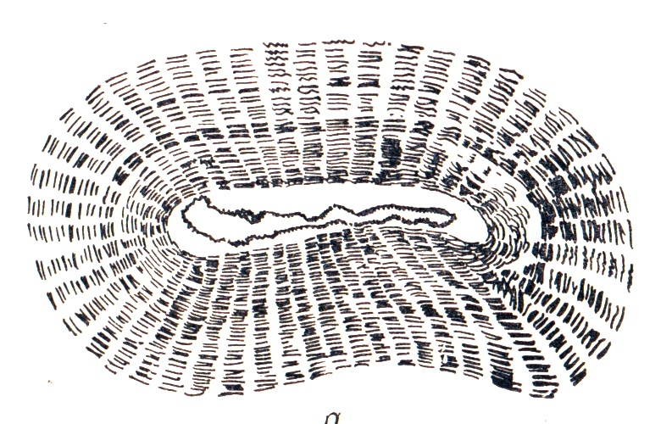Отложение клетчатки идет слоями: каждый день, по наблюдениям ботаников, откладывается один слой. Зрелыми волокнами называются те, у которых клетчатки отложилось много. С возрастом волокна увеличивается толщина его стенок.
Схема слоистой целлюлозной стенки и канала волокна

Толщина стенок волокна для различных возрастов
Возраст волокна в днях после цветения | 23 | 28 | 33 | 38 | 43 | 68
Толщина стенки волокна, мкм | 0,92 | 2,33 | 3,73 | 3,99 | 4,94 | 6,34

Методы для определения степени зрелости волокна
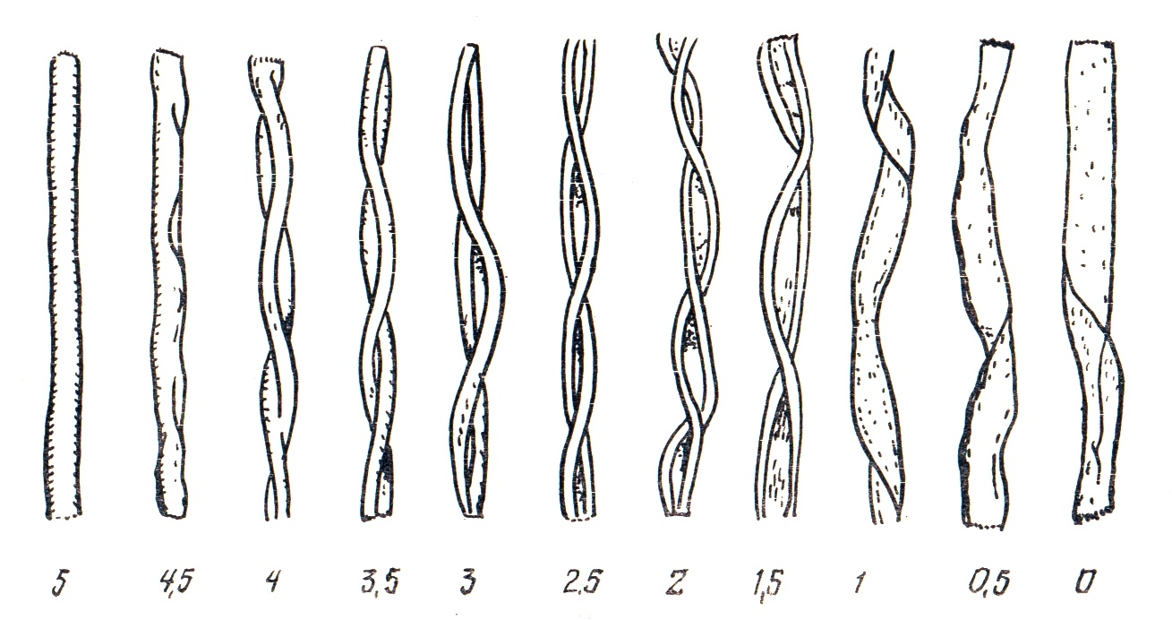Ранее методика определения зрелости волокна состояла в том, что, рассматривая волокно под микроскопом, его по наружному виду относили к различным степеням зрелости: нулевая зрелость – самое зрелое волокно, мало извитое, затем 1-ая, 2-ая, 3-ья, 4-ая, 5-ая степень означала совсем незрелое или мертвое волокно, мало извитое и прозрачное.
Зрелость волокна выражается через коэффициент зрелости, то есть соотношение диаметров волокна и канала; это соотношение колеблется от 1,05 у незрелого волокна до 5 у самого зрелого.
Эталоны для оценки зрелости хлопка сравнительным методом

Зависимость между зрелостью волокна и его тониной
У разных сортов среднеазиатского хлопка тонина волокна изменяется вместе со зрелостью, как это видно из следующей таблицы:
Кокандский хлопок |  | Андижанский хлопок
Метрический номер волокна | Коэффициент зрелости | Метрический номер волокна | Коэффициент зрелости
4860 | 2,31 | 4500 | 2,4
5050 | 2,49 | 4700 | 2,54
5550 | 2,93 | 4800 | 2,76
5650 | 3,00 | 5700 | 2,86
6900 | 3,65 | 5800 | 2,96
Из этой таблицы ясно видно, что менее зрелые волокна тоньше, а это имеет очень большое значение для крепости пряжи. Хлопок очень зрелый толст, мало извит, хлопок незрелый – слаб и тоже мало извит, следовательно, для крепости пряжи необходима зрелость, но небольшая.

ТОНИНА ВОЛОКНА

Методы определения
Обычно под тониной волокна подразумевают поперечник волокна, который виден под микроскопом.
Такое определение верно лишь для тех волокон, у которых форма поперечного сечения близка к кругу, как, например, у натурального шелка.
Для волокон же с некруглым поперечным сечением тониной следует назвать диаметр круга, площадь которого равна площади поперечного сечения волокна.
Самый примитивный метод определения тонины волокна – это оценка его руками на ощупь.
Общепринятый метод определения тонины волокна – это измерение под микроскопом, снабженным окулярным микрометром. Результаты измерения выражаются в микронах. Но при таком измерении хлопка получается не тонина, а ширина хлопка.
Самым удобным методом определения тонина волокна считается метод взвешивания, посредством которого определяется метрический номер волокна. Этот метод заключается в следующем: под микроскопом считают количество волокон в пучке, затем из этого параллелизованного пучка делают вырезку заданной длины, эту вырезку взвешивают и определяют метрический номер волокна по формуле:
, где
l – длина вырезанного отрезка
n – число волокон в пучке
G – вес вырезанного отрезка

Площадь поперечного сечения находится по формуле:
мкм
Влияние тонины волокна на прядильную способность
Увеличение тонины волокна (а, соответственно, повышение метрического номера) повышает прядильную способность.

Зависимость между длиной и тониной
Произведение длины на тонину есть величина более или менее постоянная, хотя распределение сетчатки изменяется в зависимости от семян, климата, почвы, но пределы колебаний этих констант не очень велики.
Тонина и длина хлопка связываются в следующую формулу:
, где
D – диаметр волокна в стотысячных долях дюйма
L – длина волокна в дюймах
a, b, c - коэффициенты, зависящие от культуры семян.
Чем длиннее волокно, тем меньше его диаметр.

ИЗВИТОСТЬ
Когда коробочка лопается, волокна соприкасаются с воздухом, сильно высыхают, стенки волокна спадаются, причем волокно закручивается вокруг своей оси. Закрученность изменяется по своему направлению, она идет то влево, то вправо. Число завитков или поворотов ленточки называют извитостью. Извитость определяется путем подсчета числа завитков под микроскопом.
Извитость колеблется и изменяется на одном волокне. Если извитость более равномерна, то сила сцепления волокон будет больше. Извитость волокон зависит от степени зрелости.

Извитость для разных хлопков (число завитков на 1 дюйм)
Сорт хлопка | Максимальная извитость | Минимальная извитость | Средняя  извитость
Островной | 360 | 240 | 30
Египетский | 280 | 175 | 228
Бразильский | 260 | 158 | 210
Американский | 240 | 144 | 192
Индийский | 190 | 120 | 150
Число завитков на 1 сантиметр
Сорт хлопка | Извитость
Островной | 73,9
Американский | 67,8
Брочь | 50,3
Бенгальский | 46,8

КРЕПОСТЬ ВОЛОКНА
Под крепостью волокна обычно подразумевают разрывное усилие, которое определяется на динамометрах. Существует множество систем динамометров для волокна.
Абсолютная крепость разрыва волокна не может служить мерилом добротности хлопка, так как разные хлопки имеют разную тонину. Испытания показывают, что грубые хлопки имеют большую крепость, тогда как высокосортные хлопки слабы.

Величины крепости волокна для разных хлопков
Сорт хлопка | Крепость, г
Китайский | 8,40
Бенгальский | 7,14
Американский | 6,51
Сакелляридис | 6,16
Островной | 5,92
Вместе с изменением относительной влажности воздуха изменяется и крепость хлопкового волокна. С увеличением относительной влажности воздуха крепость хлопкового волокна также увеличивается и достигает максимума при 70-80%, после чего начинается падение крепости.
Вместе с изменением относительной влажности воздуха изменяется и коэффициент трения хлопкового волокна по волокну. При сухом воздухе этот коэффициент равен 0,24, а при влажном – 0,32, вот почему при влажном воздухе пряжа становится крепче.
Ясную картину ценности хлопков можно получить только в том случае, если крепость будет относиться к площади поперечного сечения. Такую относительную крепость называют «специфической» или «субстантивной», то есть крепостью вещества, из которого состоит волокно.
, где
R – это субстантивная крепость, кг/мм²

P – абсолютная крепость, кг
F – площадь поперечного сечения, мм.

РАСТЯЖИМОСТЬ
Растяжимость определяется как полное удлинение при разрыве и выражается в процентах к первоначальной длине, например, если было зажато 10 мм волокна в динамометре, а к моменту разрыва оно удлинилось на 1 мм, то растяжимость будет равна
.
Величины удлинения волокна разных хлопков при разрыве
Сорт хлопка | Удлинение, %
Островной | 12,14
Нижне-египетский | 10,10
Верхне-египетский | 9,34
Американский | 8,79
Китайский | 8,30
Брочь | 7,43

ЦВЕТ ИЛИ ОКРАСКА
Цвет хлопка бывает белый и желтый с разными оттенками (до бурого).; если этот цвет есть природное свойство волокна, то он не влияет на качество, различные же оттенки уничтожаются при отбеливании. Если же желтый цвет хлопка появился как результат порчи от дождя, росы, туманов и т.д., если волокно от сырости начало перепревать, то такой цвет есть признак плохого качества, так как прелое волокно всегда слабее, и в этом случае, чем гуще желтая окраска, тем хуже хлопок.

БЛЕСК ХЛОПКА
Блеск хлопка – хороший признак, так как лучшие сорта хлопка обладают блеском, тогда как плохие сорта имеют тусклый или матовый вид. Блеск определяет на глаз.

ШЕЛКОВИСТОСТЬ
Шелковистость также присуща хорошим сортам с тонкими волокнами, тогда как грубость или шерстистость наблюдается у хлопков с грубыми, толстыми волокнами. Шелковистость определяется на ощупь.

РОВНОСТЬ ВОЛОКНА
Одинаковость длины волокна в хлопке также определяется практически при выщипывании штапеля. Определяется классификаторами на ощупь при приготовлении штапеля путем вытягивания и при разрыве штапеля руками.

СОРНОСТЬ ХЛОПКА
Сорность влияет на ценность хлопка как товара, так как при обработке более сорных хлопков будет выделяться больше угаров, следовательно, будет меньше выход пряжи.
При классификации сорность определяется на глаз, но, кроме того, на фабриках хлопок испытывают на выход ленты, пропуская его через трепальные и чесальные машины.
Процент выхода чесальной ленты будет до некоторой степени характеризовать сорность хлопка.
Из хлопка первого сорта выходит 90,4 % чесальной ленты, из нормального – 89,6 %, из сорноватого – 88,4 %, из сорного – 87,5 %.

ВЛАЖНОСТЬ
Хлопок – гигроскопический материал, то есть он довольно сильно впитывает в себя влагу. Количество влаги, содержащейся в хлопке, постоянно изменяется в зависимости от влажности окружающего воздуха. В сильно увлажненном воздухе хлопок может впитывать в себя до 27 % влаги от своего веса. Чтобы определить содержание влаги в хлопке его подвергают высушиванию в особом приборе. В него закладывается партия хлопка (300-500 г), воздух внутри прибора нагревается до 105°С. Прибор снабжен точными весами. Сушку ведут до постоянного веса, и разность весов сырого и сухого хлопка определяет количество влаги, которая, отнесенная к весу сухого хлопка в процентах, называется влажностью хлопка.
Опыты показали, что различные виды хлопка при одной и той же температуре и при одной и той же относительной влажности воздуха имеют различное содержание влаги. С понижением температуры хлопок впитывает больше влаги.
Метеорологические элементы так влияют на процесс адсорбции:
1. С увеличением относительной влажности воздуха влажность хлопка растет.
2. С увеличением температуры влажность хлопка уменьшается.
3. С увеличением давления влажность хлопка увеличивается.
Излишняя влажность хлопка понижает выход пряжи из хлопка.

ХИМИЧЕСКИЕ СВОЙСТВА ХЛОПКА
Химический состав хлопкового волокна следующий: целлюлоза, воск, азотистые вещества, причем целлюлозы содержаться до 95%, следовательно, значительная составная часть – клетчатка или целлюлоза.
Целлюлоза растворяется в швейцеровом реактиве (аммиачный раствор гидрата окиси меди).
Серная кислота на целлюлозу оказывает различные действия: в зависимости от концентрации серной кислоты клетчатка может обуглиться, раствориться, измениться химически.
При воздействии на волокно смесью хлористого цинка и йода получается характерное синее окрашивание.
Под действием раствора едкого натра NaOH растительные волокна сначала разбухают, а затем растворяются.
Явление разбухания хлопковых волокон получило название мерсеризации.

СТРОЕНИЕ ХЛОПКОВОГО ВОЛОКНА
Хлопковое волокно представляет собой трубку из тонкой кожицы (кутикулы), которая наполнена целлюлозой. Целлюлоза откладывается в ней слоями (кольца роста), внутри остается незаполненное пространство – канал. Таким образом стенки волокна состоят из нескольких слоев целлюлозы; каждый слой состоит из спиралей (фибриллы), причем спирали идут в разные стороны. Целлюлоза состоит из тонких нитей (мицелл) и имеет правильное кристаллическое строение, которым объясняются такие свойства клетчатки, как способность к двойному лучепреломлению и форма получаемых рентгенограмм.

ПОРОКИ ВОЛОКНА ХЛОПКА
Все пороки, встречающиеся в хлопке, можно разделить на две группы:
I. Естественные пороки
II. Пороки от обработки.
К естественным порокам можно отнести следующие:
- больные волокна
- мертвые волокна
Больные волокна представляют собой скопление волокон желтого или коричневого цвета, под микроскопом на таких волокнах видны бактерии или грибки.
Мертвые волокна представляют собой скопление волокон в виде плоской лепешки или блестящей или матовой. Хотя мертвое волокно может быть и в виде отдельных волокон, но различить отдельные мертвые волокна можно только под микроскопом, тогда как пластинки из мертвых волокон видны невооруженным глазом.
Больные или мертвые волокна слабы, отходят в угар и понижают выход. Мертвые волокна не прокрашиваются.
Все дефекты обработки хлопка можно подразделить на два класса:
1. Семя и его частицы. При очистке хлопка в общей массе могут остаться недозрелые семена, разрезанные семена. Наличие семян в хлопке понижает выход пряжи из хлопка.
При прядении такие волокна удаляются, но частично проходят в пряжу и называются галочками.
2. Дефектные волокна. Их можно подразделить на порванные, завитые, скрученные и т.д., поэтому здесь будем иметь:
а) Рваные волокна, более короткие или пух
б) Завитки, жгутики
в) Узелки
Завитки легко расщипываются пинцетом и состоят из зрелых волокон.
Жгутики похожи на завитки, но они длиннее и плотнее, и поэтому труднее растаскиваются, завитки уничтожаются в трепании и в чесании, тогда как крупные жгутики не могут расчесаться и выпадают в угар. Встречаются в хлопке и комбинации жгутиков и завитков.
Рваные волокна и пух при прядении уходят в угар, понижая выход пряжи. Значительное количество рваных волокон в хлопке понижает его качество и стоимость и иногда заставляет основное волокно переводить в уточное.
Узелки представляют собой небольшое белое плотное скопление волокна, от которого в стороны отходят усики. Узелки имеются и в сырце, тогда они состоят из незрелых волокон. Узелки являются злокачественным пороком, так как очень трудно отделяются на машинах и проходят в пряжу, делая ее неровной, шишковатой и слабой.
- Посторонние примеси. В хлопке встречаются следующие посторонние примеси: частицы листка, прицветника, коробочки, стебля, а также песок и земля. Кроме того в хлопок иногда попадают совершенно посторонние предметы (палки, гвозди, проволока и т.д.).
СОРТА ХЛОПКА
КЛАССИФИКАЦИЯ ХЛОПКОВ ПО МЕСТУ ПРОИЗРАСТАНИЯ
Все хлопки подразделяются по месту их произрастания на следующие группы:
1. Северо-американские хлопки.
Сюда относят островной, нагорный, американские хлопки.
Нагорный подразделяется на: георгийский, луизианский, техасский, мобиль, саваннский, пилерс и бендерс.
В американском хлопке известны сорта Юма и Пима, которые выращиваются в Аризоне и в Калифорнии.
2. Вест-индийские хлопки.
Разводятся на островах Барбадос, Куба, Сан-Мартин, Ямайка. Лучший сорт – островной.
3. Южно-американские хлопки.
К ним относятся перуанский, бразильский, Венесуэла, Колумбия, Гваяквил и Эквадор.
4. Центрально-американские хлопки.
К ним принадлежат Порто-Рико, Гаити, Таити.
5. Африканские хлопки.
1) Египетские хлопки. Подразделяются на три вида:
а) Коричневые хлопки – ашмуни, нада, нубари, ассиль.
б) Желтые хлопки – сакеллярдис, 310, пилион.
в) Белые хлопки – абасси, казум, фуади.
Все египетские хлопки подразделяются также на нижне-египетские и на верхне-египетские.
2) Суданский хлопок – Сакель.
3) Восточно-африканские хлопки. К ним принадлежит хлопок из Уганды, по длине волокна не уступающий перуанскому длинноволокнистому хлопку.
4) Западно-африканские хлопки. Сюда относятся уточные хлопки из Нигерии, Сиерры-Леоны и др.

6. Азиатские хлопки.
1) Индийские хлопки. Лучший сорт – Хинганхат. Остальные подразделяются на три группы:
а) Сурат – сорта брочь, долера, умра.
б) Бенгаль – самый грубый.
в) Мадрас – сорта Тиневелли и Вестерн.
2) Левантские хлопки, или малоазиатские. Смирнский и Аданский.
3) Китайские хлопки. Подразделяются на хлопки американских семян и местных семян.
а/с – турфанский, кучарский
м/с – калигарский.
Китайские хлопки отличаются белизной, но имеют грубое волокно и, по большей части, плохого качества.
4) Японские хлопки. Они не вывозятся, так как их не хватает и для своей промышленности.
5) Персидские хлопки. Подразделяются на:
а) Хлопки побережья – Барфруш, Джуйбари, Киа-кулы, Сари, Рустам-кулы и др.
б) Хлопки центральные – Нишабур, Казвин, Сабзевир, Иефагань и др.
Все персидские хлопки отличаются сорностью и дают много угара.
6) Афганские хлопки.
7) Турецкие хлопки.
8) Союзные хлопки.
а) Среднеазиатские хлопки.
б) Кавказские хлопки – ереванский, грузинский, ганджинский, нахичеванский и др.
7. Европейские хлопки – греческий, болгарский, испанский, итальянский и др.

КЛАССИФИКАЦИЯ ХЛОПКОВ ПО ТИПУ, СОРТУ И КЛАССУ

Таблица, позволяющая разделить качество хлопкового волокна по типу

Тип | Тонковолокнистый |  |  |  |  | Средневолокнистый
Тип | 1а | 1б | 1 | 2 | 3 | 4 | 5 | 6 | 7
длина, мм не менее | 40,2 | 39,7 | 38,2 | 37,2 | 35,2 | 33,7 | 31,2 | 30,2 | 29,2
Линейная плотность мтекс, не более | 125 | 135 | 144 | 150 | 165 | 180 | 190 | 200 | более  200

Таблица, позволяющая разделить качество хлопкового волокна по классу

Класс | Высший | Хороший | Средний | Обычный | Сорный
Массовая доля пороков и сорных примесей, % не более:
1 сорт | 2.0 | 2.5 | 3.0 | 4.0 | 5.5
2 сорт | 2.5 | 3.5 | 4.5 | 5.5 | 7.0
3 сорт | - | 4.0 | 5.5 | 7.5 | 10.0
4 сорт | - | 6.0 | 8.5 | 10.5 | 14.0
5 сорт | - | - | 10.5 | 12.5 | 16.0

Таблица, позволяющая разделить качество хлопкового волокна по сорту

Сорт | 1 | 2 | 3 | 4 | 5
Коэффициент зрелости:  ТИП 1а, 1б, 1, 2, 3  ТИП 4, 5, 6, 7 | 2,0  1,8 | 1,7  1,6 | 1,4  1,4 | 1,2  1,2 | менее 1,2  менее 1,2
Цвет и внешний вид волокна:  ТИП 1а, 1б, 1, 2, 3 | Белый или белый с природным кремовым оттенком, или кремовый в зависимости от селекционного сорта или района произрастания хлопчатника. Блестящий, шелковистый и плотный на вид. | От матово-белого до кремового с оттенками и небольшими желтыми пятнами. Блеск, шелковистость и плотность ниже, чем в первом сорте. | От матово- белого до кремового или жетого, неравномерной окраски с желтыми пятнами. Сероватый оттенок почти без блеска. | Желтый или бледно-желтый неравномерной окраски с серым оттенком и с бурыми пятнами. Без блеска. | От бурого до желтого с пятнами. Серый.
ТИП 4, 5, 6, 7 | Белый или белый с природным кремовым оттенком. | От матово-белого до кремового с бледно-желтыми пятнами. | От тускло-белого до кремовато-желтого с желтоватыми пятнами с матовым сероватым оттенком. | От тускло-белого и кремового до желто-кремового с серым оттенком и бурыми пятнами. | Тускло-белый или тускло-кремовый до ярко-желтого с бурыми пятнами. Серый.

СПИСОК ЛИТЕРАТУРЫ

1. Насекин Н.А. «Хлопковое волокно, его добывание и свойства», 1993 год, Москва.
2. ЦИТП «Основные свойства хлопкового волокна и методы их определения», 1933 год, Москва.
3. «Хлопковое волокн, его классификация, технология, ислледование ,свойства и пороки». Сборник статей под редакцией Кондрашева С.К, 1927 год, Москва.
4. Ф.Х. Садыкова, Д.М. Садыкова, Н.И. Кудряшова «Текстильное материаловедение и основы текстильных производств», 1989 год, Москва.
5. Сайт «Текстильный клуб», http://www.textileclub.ru

